Інформація щодо процедури закупівель:
Обґрунтування технічних і якісних характеристик предмета закупівлі та очікуваної вартості предмета закупівлі
Інформація щодо процедур закупівель на виконання Постанови КМУ від 11.10.2016 №710 (зі змінами)

Ідентифікатор закупівлі: UA-2026-08-03-001028-a

Назва предмета закупівлі із зазначенням коду та назви відповідних класифікаторів  предмета закупівлі і частин предмета закупівлі (лотів) (за наявності) | Вид  процедури  закупівлі | Очікувана  вартість  предмета  закупівлі,  грн. | Обґрунтування
 | Вид  процедури  закупівлі | Очікувана  вартість  предмета  закупівлі,  грн. | технічних та якісних характеристик предмета закупівлі | очікуваної вартості предмета закупівлі
Послуги з утримання модульних тимчасових та інших споруд для укриття населення, що перебувають у межах Тернівського району (ДК 021:2015: 90910000-9 - Послуги з прибирання) | Відкриті торги з особливостями | 335 605,00 грн з ПДВ (279 670,83 грн без ПДВ) | Послуги з утримання модульних тимчасових та інших споруд для укриття населення, що перебувають у межах Тернівського району (ДК 021:2015: 90910000-9 - Послуги з прибирання).  Період надання послуг: з моменту підписання договору по 31 грудня 2026 року.  Графік надання послуг: див. таб. нижче.  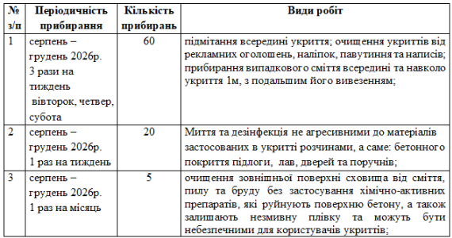  Кількість та дислокація об’єктів: 10 модульних тимчасових споруд, що розташовані межах Тернівського району міста Кривого Рогу (див. табл. нижче)  Дислокація  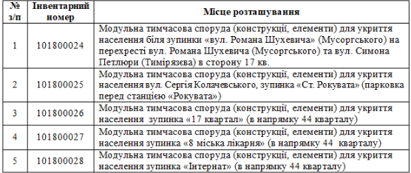  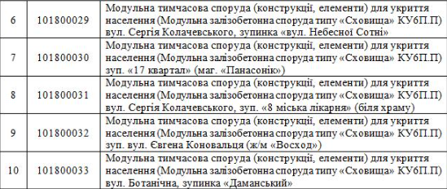  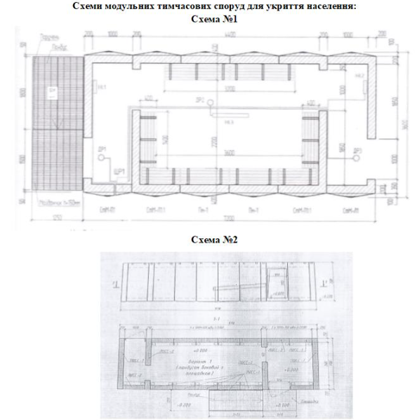  Виконавець повинен дотримуватись вимог наказу Міністерства охорони здоров’я України від 17.03.2011 №145 «Про затвердження Державних санітарних норм та правил утримання території населених пунктів», чинного законодавства в галузі охорони праці.  Обо’вязково в день прибирання навати фотозвіт замовнику з зазначенням назви обєкту, дати прибирання, стану прилеглої території до та після прибирання  Після надання послуг надавати узагальнений фотозвіт на підтвердження надання послуг на електронних носіях (за домовленістю) згідно актів приймання – передачі наданих послуг. | При визначенні очікуваної вартості Замовник керувався затвердженою центральним органом виконавчої влади, що забезпечує формування та реалізує державну політику у сфері публічних закупівель, примірною методикою визначення очікуваної вартості предмета закупівлі, а також фактичною вартістю послуг за відповідними договорами у попередніх періодах. Розмір очікуваної вартості відповідає розміру бюджетного призначення.

